О развитии территориального общественного самоуправления
в городе Таганроге

В настоящее время в городе Таганрог действуют 35 органов ТОС, которые являются одной из форм инициативного участия населения в осуществлении местного самоуправления.
Администрация города обеспечивает взаимодействие с органами ТОС в следующих формах:
деятельность координационного совета по ТОС муниципального образования «Город Таганрог», созданного в целях содействия развитию системы ТОС и повышения эффективности взаимодействия органов местного самоуправления с жителями города Таганрога. Порядок деятельности координационного совета по ТОС утвержден постановлением администрации города Таганрога от 30.06.2014 № 1976. В состав координационного совета по ТОС входят представители администрации города Таганрога, управления МВД России по г. Таганрогу, депутаты городской думы города Таганрога;
проведение собраний председателей комитетов ТОС с участием представителей администрации города Таганрога, в ходе которых обсуждаются вопросы местного значения, инициируемые органами ТОС;
организация работы чата для оперативного решения вопросов, касающихся сферы городского хозяйства. Участниками являются председатели комитетов ТОС, представители структурных подразделений администрации города Таганрога и организаций ЖКХ;
консультации органов ТОС по вопросам подготовки и реализации инициативных проектов;
обучение председателей комитетов ТОС. Администрацией города Таганрога оказывается организационное и методическое содействие комитетам ТОС при подготовке и проведении отчетно-выборных конференций и других мероприятий.
С целью финансовой поддержки органов ТОС города Таганрога в муниципальном бюджете на 2023 год предусмотрены средства в размере 823 000 рублей, в том числе:
738 000 рублей на выплату ежеквартального поощрения председателям комитетов ТОС (в соответствии с постановлением администрации города Таганрога от 17.07.2014 № 2225);
85 000 рублей на проведение муниципального этапа конкурса на звание «Лучшее территориальное общественное самоуправление города Таганрога» (в соответствии с постановлением администрации города Таганрога от 14.05.2013 № 1454).
По итогам конкурса победители награждаются премиями и дипломами, а также определяются лучшие комитеты ТОС в номинациях «Формирование нравственно-духовных традиций и патриотическое воспитание молодежи», «Обустройство территории проживания».
Кроме этого, администрацией города Таганрога оказывается имущественная поддержка органам ТОС. Для проведения приема граждан и осуществления уставной деятельности на безвозмездной основе предоставлены помещения 18 органам ТОС.
Информационная поддержка органов ТОС осуществляется путем размещения информации на официальном портале администрации города Таганрога в информационно-телекоммуникационной сети «Интернет». В разделе «Общество» размещена информация о взаимодействии администрации города с органами ТОС, в том числе: реестр органов ТОС с описанием границ, нормативная правовая документация, регламентирующая деятельность ТОС, типовой устав ТОС, сведения о председателях комитетов ТОС.
Также информация о деятельности ТОС регулярно размещается в новостной ленте на официальном портале администрации города Таганрога, в тематических группах официальных аккаунтов социальных сетей администрации города Таганрога (Вконтакте, Одноклассники, Телеграм) и на страницах газеты «Таганрогская правда».
В 2022 году состоялось 4 заседания координационного совета по территориальному общественному самоуправлению. Было организовано и проведено 6 собраний председателей комитетов территориального общественного самоуправления, на которые были приглашены представители администрации города Таганрога, управления социальной защиты населения города Таганрога, УМВД России по г. Таганрогу, управления здравоохранения.
По итогу работы чата было получено и отработано более 500 вопросов сферы городского хозяйства. Комитетами при поддержке администрации и городской думы города Таганрога было организовано 112 мероприятий для жителей города.
В рамках праздников, посвященных Дню Победы, Дню защиты детей, Дню России, муниципальными учреждениями культуры по запросу комитетов проводились мероприятия (концертные и игровые программы, литературно-музыкальные встречи и др.)

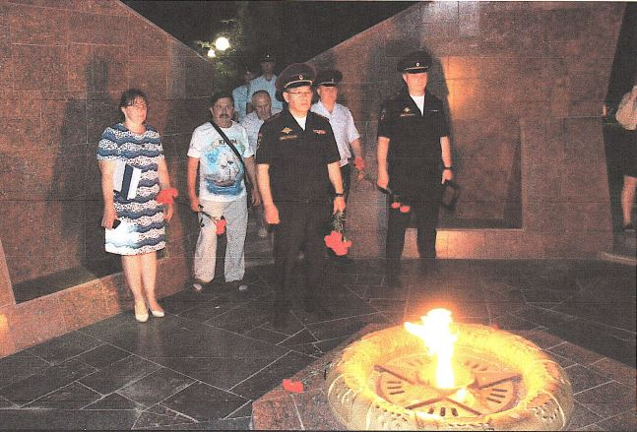

Совместно с комитетом по физической культуре и спорту в летний период на спортивных площадках города проводится работа по организации детского досуга.
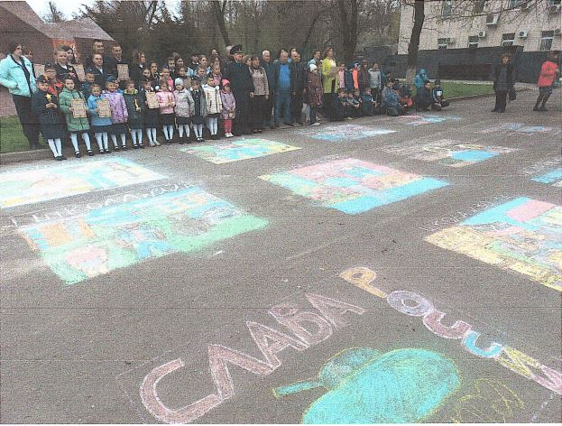
Комитеты ТОС – активные участники и организаторы мероприятий по благоустройству территории города. При их участии было проведено 196 субботников, в том числе 18 акций по высадке деревьев.
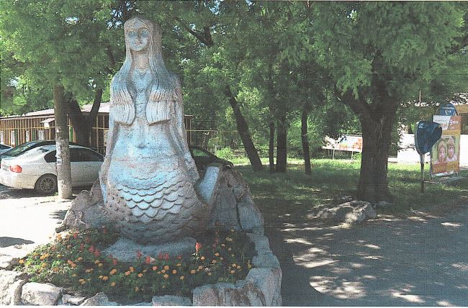
Комитеты ТОС города Таганрога проводят работу с социально незащищенными жителями. Для этого были организованы пункты оказания взаимопомощи, где жители могут получить необходимое: одежду, продукты питания. Комитеты активно включились в работу по оказанию помощи беженцам и вынужденным переселенцам ДНР и ЛНР, помощи участникам СВО. Они занимаются сбором и доставкой гуманитарной помощи, в помещениях ТОС плетут маскировочные сети, проводят акции поддержки, собирают письма на фронт.
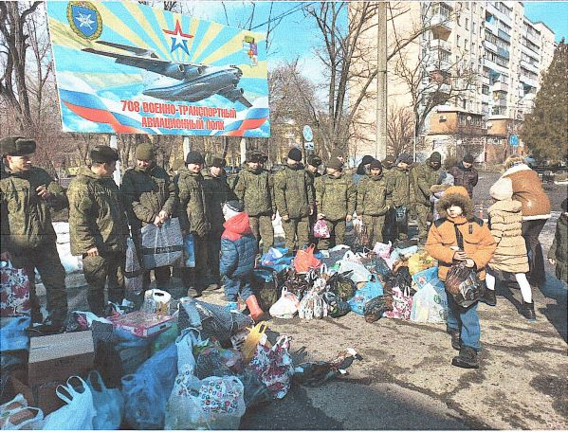
Комитеты оказывают содействие администрации города Таганрога в информировании населения посредством рассылки информации в мессенджерах, расклейке плакатов на информационных стендах ТОС.

